К 80-летию начала Великой Отечественной войны.
Михаил Валентинович Кульчицкий (22 августа 1919, Харьков – 19 января 1943) – русский советский поэт.

Ушли на рассвете.
Казалось бы, к смертям уже все привыкли, но в то что не стало Кульчицкого, никто из друзей и близких не мог поверить. В январе 1944 года Михаил Луконин писал Николаю Глазкову: «О наших товарищах знаю мало. Где-то объявился Кульчицкий…»
Уже и война закончилась, но время от времени появлялись люди, которые видели Кульчицкого то в арестантском плену, а то даже в Европе. Вернувшись с войны, следы друга пытался найти Борис Слуцкий, просматривая списки попавших в плен и пропавших без вести. Слуцкий всю жизнь повторял: «Гибель Миши Кульчицкого – самая большая потеря советской поэзии на войне»
Общая тетрадь большого размера, куда Михаил Кульчицкий записывал свои стихи в 1940 – 1942 годах, до сих пор не найдена. Ещё близкие вспоминали о чемодане с рукописями Кульчицкого. Перед отъездом на фронт он ходил по Москве, пытаясь пристроить его у знакомых девушек. Михаил родился в Харькове. Учился в школе № 30. Первое стихотворение опубликовал в 1935 году в журнале «Пионер». Поступил на филологический факультет Харьковского университета (1937-1938). Затем перевёлся на второй курс Литературного института им. Горького в Москве.
Отец Михаила – кавалер Георгиевского креста Валентин Михайлович Кульчицкий, автор знаменитой книги «Советы молодому офицеру», выдержавшей до революции шесть изданий. В 1943 году, когда офицерам вернули погоны и вновь появились гвардейские части, о заповедях Кульчицкого вспомнили. Их стали преподавать в советских военных училищах. Но автора «Советов молодому офицеру» к тому времени уже не было в живых: в декабре 1942-го бывшего ротмистра царской армии забили полицаи в оккупированном Харькове.
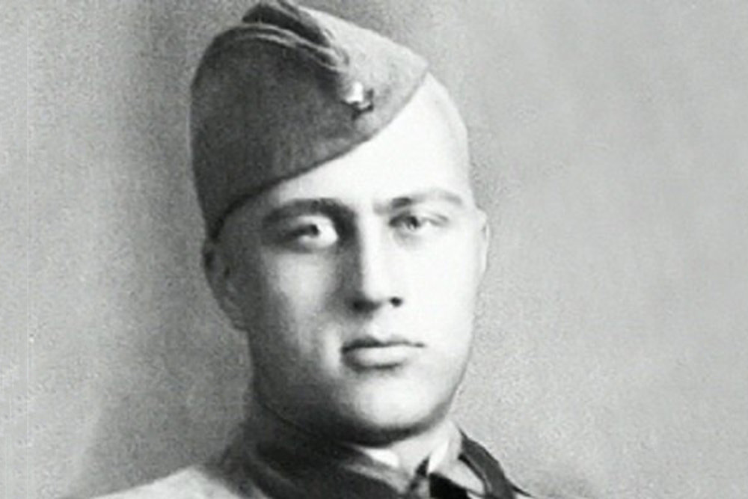
В середине 1942 года Михаил Кульчицкий окончил пехотно-миномётное училище под Москвой и выехал на фронт.

В 1941 году Михаил Кульчицкий поступил в соответствии с отцовскими принципами. Один из них гласил: «Бойся нарушить свой долг – этим навсегда потеряешь доброе имя».
С началом войны записался в истребительный батальон. 24 августа 1941 года Михаил писал Николаю Глазкову в своём обычном разудалом стиле: «Мил-Коля! У нас с Генриетой усё у порядках. Дом наш цел. Фугас погас и ни фига-с, Ась? Как ты богатыришь?.. Пиши многовато разных письм. Настроение бодрое: тушим бомбы из собственной помпы. Мигуэль…».

-----------------------------------------------------------------------------------
Из писем Кульчицкого родным.
25 апреля 1940
В Москве сейчас очереди, в комнате утром темно от ног очереди. Думаю: так и моя мама где-то стоит.
31 октября
Все мужчины института проходят сейчас военную подготовку. Я попал в кавалерийскую школу им. Будённого. Там мы гоняем по манежу: глубокие опилки, как в цирке, но взрытые, как пахота. У меня жеребец Гай, он шоколадный, и его хочется лизнуть. Это конь умный, и когда дёргаю не тот повод, он меня не слушает и делает всё правильно и как надо. Командир сердитый и ругается так, что в манеже стекла лопаются. Кто отстаёт, он арапником по коню, и тот подпрыгивает аки тигр. Самое такое – учебная рысь (без стремян). Никто из нас уже не падает, и скоро мы получим значки ворошиловских всадников. Ноги я потёр шерстяными брюками и забинтовал, так как попал сразу на 8-й урок: но всё чудно. В Москве раза два был снег. Появились эстонские папиросы – буржуйские, слабые. Как теперь в Харькове? Жеребец Гай кланяется. М.
31 мая 1941
Были с Глазковым в Переделкино на даче Пастернака и читали ему стихи о разных вещах, и был спор.
22 июля
Письма мне пишите на арбатский адрес, так как во время отпуска я захожу иногда туда, чтобы сменить бельё и т.д. Этой ночью немцы пять не дали спать, несколько самолётов прорвались, но их отогнали, и в Москве опять всё в порядке. Крепко вас целую. Любящий вас сын.
…Ни о каком поэтическом творчестве не может быть пока и речи, ибо мы зверски устаём от ночных нарядов. Но я теперь втянулся и уже не устаю, и настроение бодрое. Пилотку надо носить набекрень, звёздочка над носом, и мне это нравится, так как придаёт бравый вид. Ну, пока. Миша.
-----------------------------------------------------------------------------------

Младший лейтенант Михаил Кульчицкий, командир миномётного взвода 1178-го стрелкового полка 350-й стрелковой дивизии 6-й армии Юго-Западного фронта погиб 19 января 1943 года в бою под селом Тремачёво Луганской области при наступлении от Сталинграда в район Харькова. Захоронен в братской могиле в селе Павленково Новопсковского района Луганской области Украины. Имя поэта выбито золотом на 10-м знамени в Пантеоне Славы Волгограда. Ему было 23 года. Через месяц его маме, Дарье Андреевне, принесли похоронку.

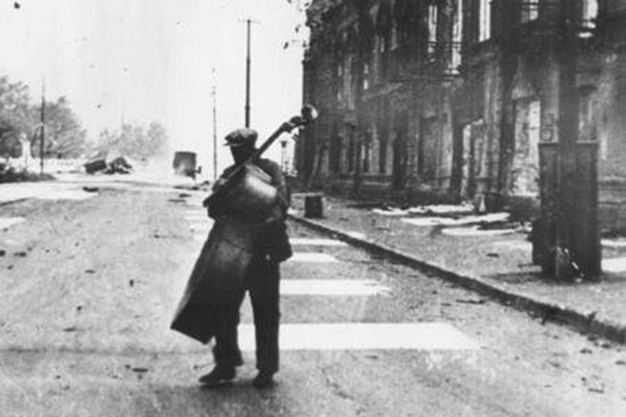
Музыкант в перерыве между бомбёжками выносит свой инструмент из здания театра. Сталинград, август 1942 года.

Стихотворение Михаила Кульчицкого
***
Мечтатель, фантазёр, лентяй-завистник!
Что? Пули в каску безопасней капель?
И всадники проносятся со свистом
Вертящихся пропеллерами сабель.

Я раньше думал: «Лейтенант».
Звучит вот так: «Налейте нам!»
И, зная топографию,
Он топает по гравию.

Война - совсем не фейерверк,
А просто - трудная работа,
Когда -
черна от пота –
вверх
Скользит по пахоте пехота.

Марш!
И глина в чавкающем топоте
До мозга костей промерзших ног
Наворачивается на чёботы
Весом хлеба в месячный паёк.

На бойцах и пуговицы вроде
Чешуи тяжёлых орденов.
Не до ордена.
Была бы Родина
С ежедневными Бородино.

26 декабря 1942, Хлебниково-Москва.

